MÁSTER EN INGENIERÍA DEL SOFTWARE PARA LA WEB

ASIGNATURA: USABILIDAD Y ACCESIBILIDAD WEB

CURSO 2013-14

TRABAJO FINAL DE LA “UNIDAD 2: ACCESIBILIDAD WEB”

AUTOR: ADOLFO SANZ DE DIEGO

Sumario
1.Introducción 3
1.1. Página web 1: ejemplos de accesibilidad mal 4
1.2. Página web 2: ejemplos de accesibilidad bien 5
2. Modificaciones realizadas para cumplir WCAG 2.0 nivel AA 6
2.1. Re-diseño del sitio web 6
2.2. Modificaciones realizadas en el código fuente 6
2.2.1. Modificaciones en el archivo 'index.html' 7
2.2.2. Modificaciones en el archivo 'estilos.css' 11
3. Modificaciones realizadas para cumplir WAI-ARIA 1.0 12
3.1. Modificaciones realizadas en el código fuente 12
3.1.1. Modificaciones en el archivo 'index.html' 13
3.1.2. Modificaciones en el archivo 'scripts.js' 15
4. Pruebas finales automáticas de accesibilidad 17
4.1. AChecker 17
4.2. European Internet Inclusion Initiative 19
4.3. Examinator 20
4.4. TAW 23
5. Conclusiones 24
6. Anexo: URL 25

Introducción
Hace un par de años impartí como profesor un curso de "Curso de Diseño de Interfaces Responsive Web Design Usables y Accesibles con LESS y Bootstrap". El caso que para preparar dicho curso hice una serie de ejemplos de html no accesibles y su solución con el código html corregido. Lo que he hecho es juntar todos los ejemplos en una sola página, mejorarlos, y he añadido además ejemplos de WAI-ARIA. El resultado es una página con una serie de ejemplos muy didácticos sobre accesibilidad.

Página web 1: ejemplos de accesibilidad mal
Esta es la página con ejemplos de accesibilidad mal hechos: https://asanzdiego.github.io/accesibilidad/ejemplo-mal/
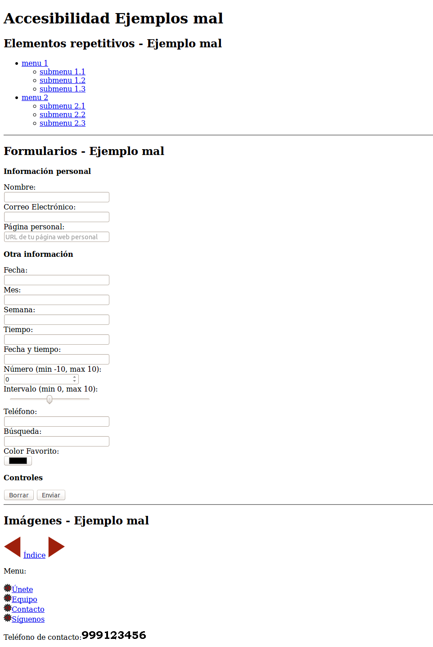 | 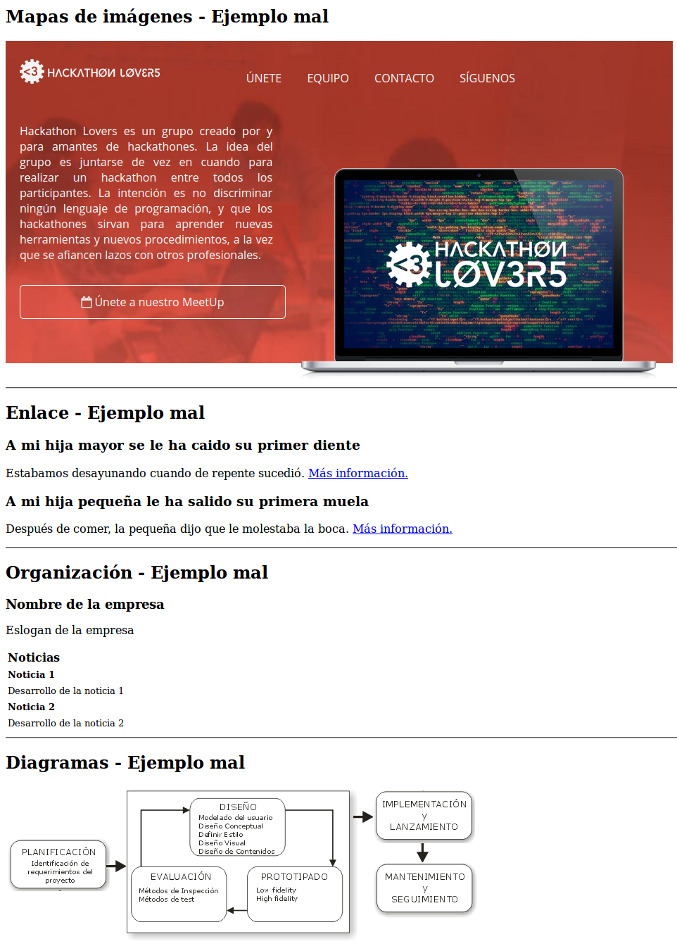 | 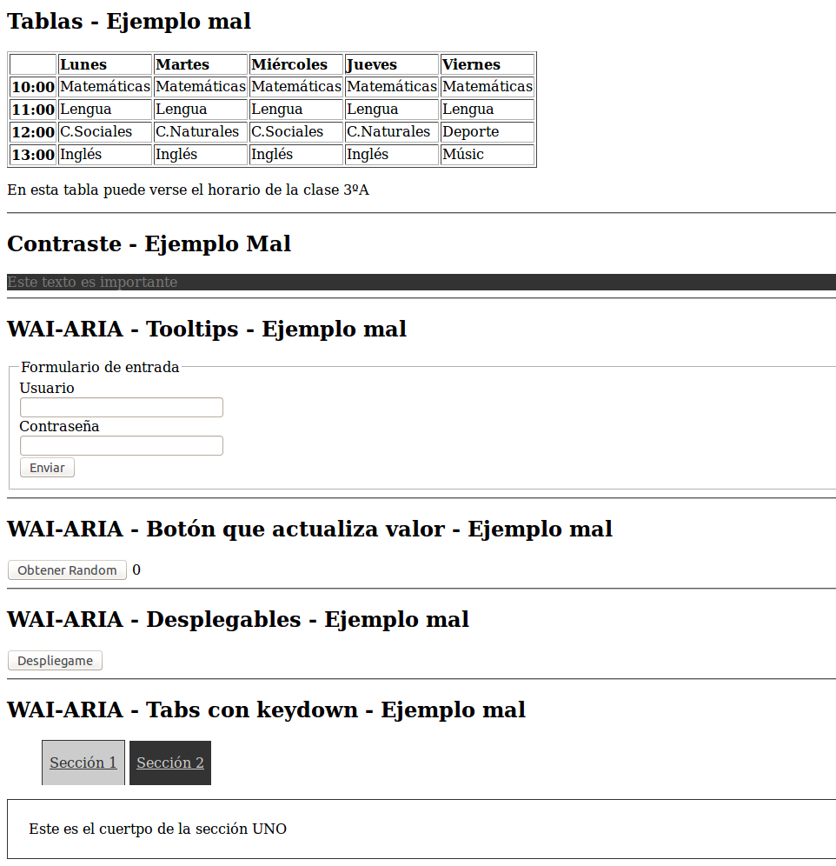

Página web 2: ejemplos de accesibilidad bien
Esta es la página con ejemplos de accesibilidad bien hechos: https://asanzdiego.github.io/accesibilidad/ejemplo-bien/ (como se aprecia son prácticamente idénticas)
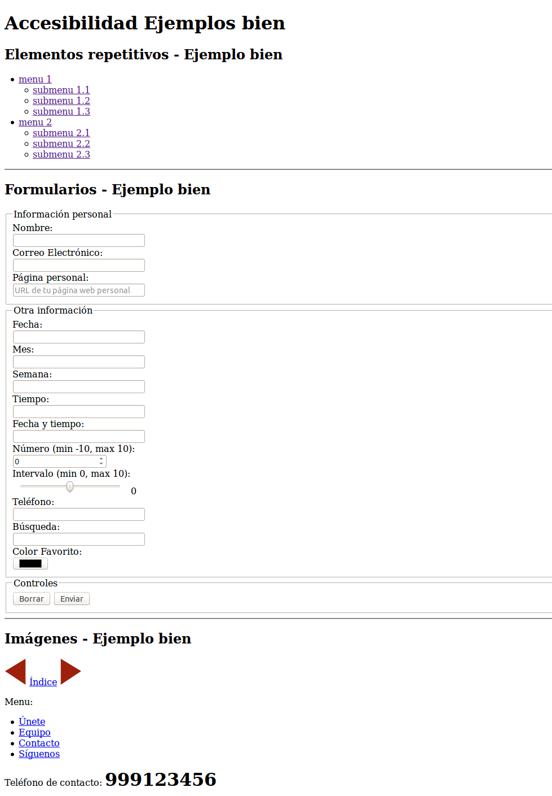 | 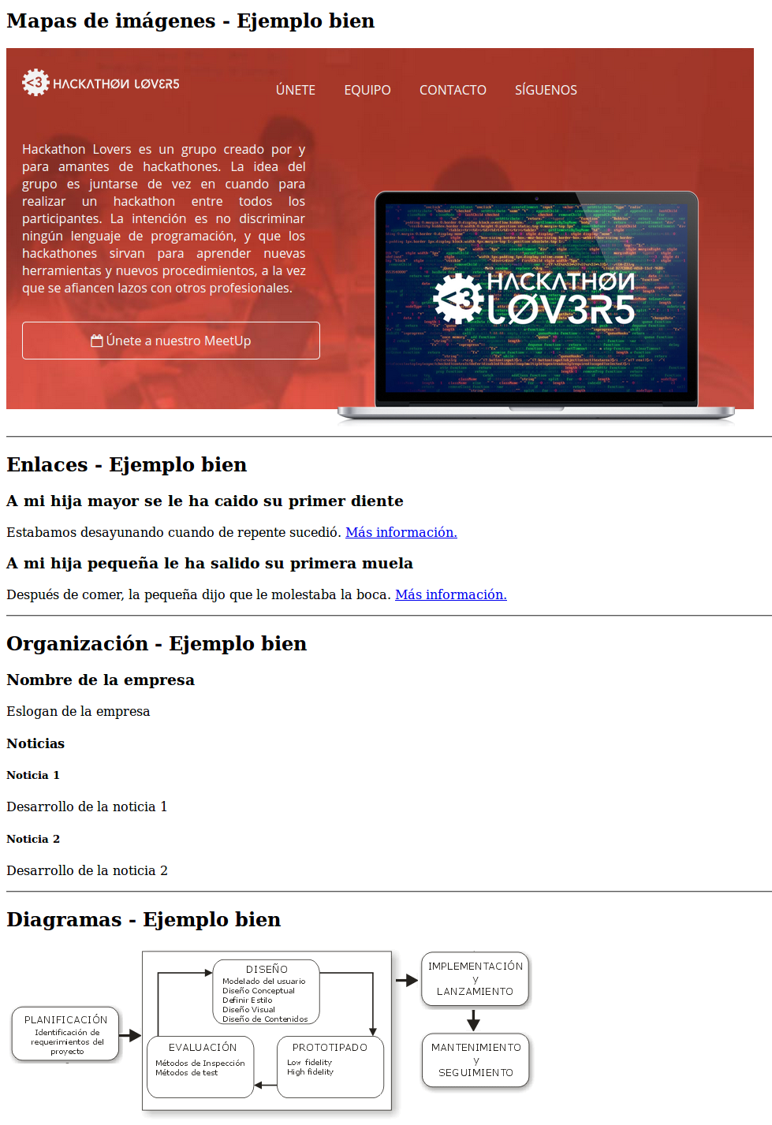 | 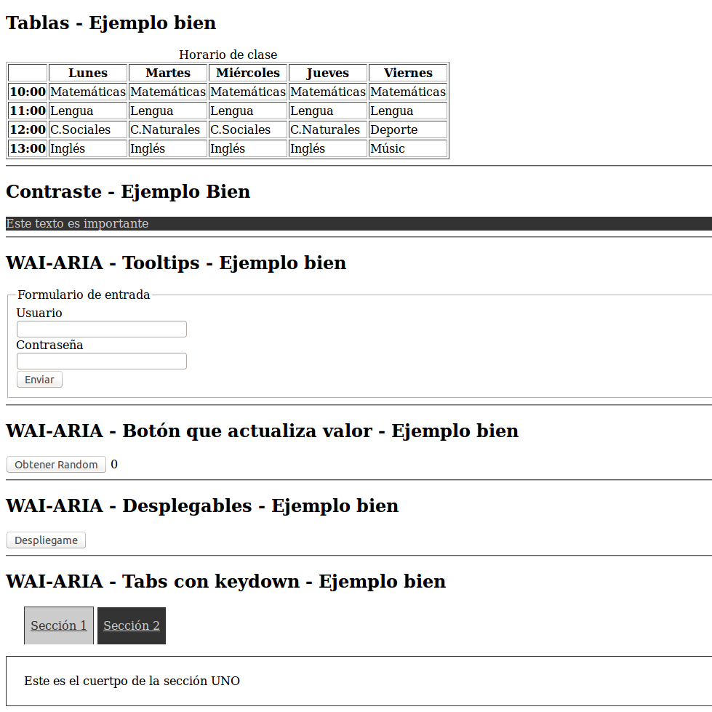

Modificaciones realizadas para cumplir WCAG 2.0 nivel AA

Re-diseño del sitio web
No ha sido necesario realizar cambios en la organización del sitio web, ya que todos los componentes presentaban una disposición adecuada.

Modificaciones realizadas en el código fuente
A continuación una tabla por cada archivo de código de la aplicación que se haya modificado para cumplir con el nivel AA de WCAG 2.0.

Modificaciones en el archivo 'index.html'
CÓDIGO FUENTE ORIGINAL | CÓDIGO FUENTE MODIFICADO | COMENTARIOS
<h2>Elementos repetitivos - Ejemplo mal</h2>  <nav>  <ul>  <li><a href="#">menu 1</a>  <ul>  <li><a href="#">submenu 1.1</a></li>  <li><a href="#">submenu 1.2</a></li>  <li><a href="#">submenu 1.3</a></li>  </ul>  </li>  ...  </ul>  </nav>  <hr /> | <h2>Elementos repetitivos - Ejemplo bien</h2>  <a class="sronly" href="#principal">Ir al contenido principal</a>  <nav>  <ul>  <li><a href="#">menu 1</a>  <ul>  <li><a href="#">submenu 1.1</a></li>  <li><a href="#">submenu 1.2</a></li>  <li><a href="#">submenu 1.3</a></li>  </ul>  </li>  ...  </ul>  </nav>  <hr id="principal" />
<h2>Formularios - Ejemplo mal</h2>  <form method="post" action="#">  <p><strong>Información personal</strong></p>  Nombre:  <br />  <input type="text" required="true" />  ...  </form> | <h2>Formularios - Ejemplo bien</h2>  <form name="contacto" method="post" action="#">  <fieldset>  <legend>Información personal</legend>  <label for="nombre" tabindex="1">Nombre:</label>  <input type="text" id="nombre" name="nombre" autofocus="true" required="true" />  ...  </fieldset>  </form>
<h2>Imágenes - Ejemplo mal</h2>  <p>  <a href="anterior.html"><img src="./img/flecha-izq.gif" alt="Flecha roja que apunta a la izquierda" /></a>  ...  </p>  <p>  Menu:  <br />  <br />  <a href="unete.html"><img src="./img/logo.png" alt="Únete" />Únete</a>  ...  </p>  <p>Teléfono de contacto:<img src="./img/telefono.gif" alt="Teléfono de contacto" /></p> | <h2>Imágenes - Ejemplo bien</h2>  <p>  <a href="anterior.html"><img src="./img/flecha-izq.gif" alt="Anterior" /></a>  ...  </p>  <p>  Menu:  <ul>  <li><a href="unete.html">Únete</a></li>  ...  </ul>  </p>  <p>Teléfono de contacto: <strong>999123456</strong></p>
<h2>Mapas de imágenes - Ejemplo mal</h2>  <img src="./img/img-map-area.png" width="948" height="480" border="0" usemap="#map1" />  <map name="map1">  <area shape="rect" coords="18,25,221,63" href="index.html" alt="Inicio" />  <area shape="rect" coords="337,40,396,64" href="unete.html" alt="Unete" />  <area shape="rect" coords="424,40,491,65" href="equipo.html" alt="Equipo" />  <area shape="rect" coords="520,41,612,64" href="contacto.html" alt="Contacto" />  <area shape="rect" coords="641,40,728,65" href="siguenos.html" alt="Síguenos" />  <area shape="rect" coords="16,344,400,397" href="meetup.html" alt="Meetup" />  </map> | <h2>Mapas de imágenes - Ejemplo bien</h2>  <object type="image/jpg" data="./img/img-map-area.png" width="948" height="480" border="0" usemap="#map1">  <map name="map1">  <p>Navegar por este sitio:  <a shape="rect" coords="18,25,221,63" href="index.html">Inicio</a>  <a shape="rect" coords="337,40,396,64" href="unete.html">Unete</a>  <a shape="rect" coords="424,40,491,65" href="equipo.html">Equipo</a>  <a shape="rect" coords="520,41,612,64" href="contacto.html">Contacto</a>  <a shape="rect" coords="641,40,728,65" href="siguenos.html">Síguenos</a>  <a shape="rect" coords="16,344,400,397" href="meetup.html">Meetup</a>  </p>  </map>  </object>
<h2>Enlace - Ejemplo mal</h2>  <h3>A mi hija mayor se le ha caído su primer diente</h3>  <p>Estábamos desayunando cuando de repente sucedió.  <a href="noticia-hija-mayor.html">Más información.</a></p>  ... | <h2>Enlaces - Ejemplo bien</h2>  <h3>A mi hija mayor se le ha caìdo su primer diente</h3>  <p>Estábamos desayunando cuando de repente sucedió.  <a href="noticia-hija-mayor.html">Más información<span class="sronly"> sobre  la noticia titulada "A mi hija mayor se le ha caido  su primer diente"</span>.</a></p>  ...
<h2>Organización - Ejemplo mal</h2>  <big><b>Nombre de la empresa</b></big>  <p>Eslogan de la empresa</p>  <table>  <tr>  <td><b>Noticias</b></td>  </tr>  <tr>  <td><small><b>Noticia 1</b></small></td>  </tr>  <tr>  <td><small>Desarrollo de la noticia 1</small></td>  </tr>  ...  </table> | <h2>Organización - Ejemplo bien</h2>  <section>  <header>  <h3>Nombre de la empresa</h3>  <p>Eslogan de la empresa</p>  </header>  <section id="news-list">  <h4>Noticias</h4>  <article>  <h5>Noticia 1</h5>  <p>Desarrollo de la noticia 1</p>  </article>  ...  </section>  </section>
<h2>Diagramas - Ejemplo mal</h2>  <img src="./img/disenio-centrado-usuario.png" alt="Diagrama de Diseño Centrado en el Usuario"> | <h2>Diagramas - Ejemplo bien</h2>  <img src="./img/disenio-centrado-usuario.png" alt="Diagrama de Diseño Centrado en el Usuario" longdesc="#descripcion1" />  <span id="descripcion1" class="sronly">El Diseño Centrado en el usuario tiene varias fases:  planificación, diseño, prototipado, evaluación, implementación y lanzamiento, mantenimiento y seguimiento</span>
<h2>Tablas - Ejemplo mal</h2>  <table border="1">  <tr>  <td></td>  <td><strong>Lunes</strong></td>  …  </tr>  <tr>  <td><strong>10:00</strong></td>  <td>Matemáticas</td>  ...  </tr>  ...  </table>  <p>En esta tabla puede verse el horario de la clase 3ºA</p> | <h2>Tablas - Ejemplo bien</h2>  <table summary="Tabla de 5 columnas (días de la semana) y 4 filas (horas)." border="1">  <caption>Horario de clase</caption>  <thead>  <tr>  <th id="vacio" scope="col"></th>  <th id="columnaLunes" scope="col">Lunes</th>  ...  </tr>  </thead>  <tbody>  <tr>  <th id="filaHora10" scope="row">10:00</th>  <td headers="columnaLunes filaHora10">Matemáticas</td>  ...  </tr>  ...  </tbody>  </table>

Modificaciones en el archivo 'estilos.css'
CÓDIGO FUENTE ORIGINAL | CÓDIGO FUENTE MODIFICADO | COMENTARIOS
/*nada, pues se hace por HTML, insertando imágenes en las listas*/ | ul {  list-style-image: url(./img/logo.png);  padding-left: 25px;  }
/*nada, pues se hace por HTML, insertando una imágenes con el formato*/ | strong {  font-size: 2em  }
/*nada, pues se hace por HTML, insertando saltos de línea <br />*/ | label {  display: block;  }
/*nada, pues en la versión original no se oculta nada en pantalla y se deja visibble solo para las pantallas*/ | .sronly {  position: absolute;  left: -9999em;  width: 1px;  overflow: hidden;  }
/*nada, pues en la versión original no se muestra un tooltip con toda la información del enlace*/ | a:hover, a:focus, a:active {  position: relative;  }  a:hover span.sronly, a:focus span.sronly, a:active span.sronly {  left: 20px;  top: 20px;  width: 100px;  padding: 5px;  line-height: 1;  font-size: 80%;  background: #ccc;  border: 1px solid #666;  color: #333;  text-decoration: none;  }  a:hover span.sronly:before, a:focus span.sronly:before, a:active span.sronly:before {  content: "Más información";  }
.importante {  background-color: #333;  color: #777;  } | .importante {  background-color: #333;  color: #ccc;  }

Modificaciones realizadas para cumplir WAI-ARIA 1.0

Modificaciones realizadas en el código fuente
A continuación una tabla por cada archivo de código de la aplicación que se haya modificado para cumplir con la norma WAI-ARIA 1.0.

Modificaciones en el archivo 'index.html'
CÓDIGO FUENTE ORIGINAL | CÓDIGO FUENTE MODIFICADO | COMENTARIOS
<h2>WAI-ARIA - Tooltips - Ejemplo mal</h2>  <form>  <fieldset>  <legend>Formulario de entrada</legend>  <div>  <label for="username" class="etiqueta">Usuario</label>  <input type="text" id="username" required="true" />  <div class="tooltip">Tu usuario es tu mail</div>  </div>  ...  <button type="button">Enviar</button>  </fieldset>  </form> | <h2>WAI-ARIA - Tooltips - Ejemplo bien</h2>  <form>  <fieldset>  <legend>Formulario de entrada</legend>  <div>  <label for="username" class="etiqueta">Usuario</label>  <input type="text" id="username" aria-describedby="username-tip" required="true" />  <div class="tooltip" role="tooltip" id="username-tip">Tu usuario es tu mail</div>  </div>  ...  <input type="submit" name="enviar" value="Enviar" />  </fieldset>  </form>
<h2>WAI-ARIA - Botón que actualiza valor - Ejemplo mal</h2>  <button id="obtener-random" type="button" title="Obtener Random">Obtener Random</button>  <span id="random">0</span> | <h2>WAI-ARIA - Botón que actualiza valor - Ejemplo bien</h2>  <button id="obtener-random" type="button" title="Obtener Random" aria-controls="random">Obtener Random</button>  <span id="random" role="alert" aria-live="assertive">0</span>
<h2>WAI-ARIA - Tabs con keydown - Ejemplo mal</h2>  <ul class="tablist">  <li><a id="tab1" href="#section1" class="tab selected">Sección 1</a></li>  <li><a id="tab2" href="#section2" class="tab">Sección 2</a></li>  </ul>  <section id="section1" class="tabpanel">Este es el cuerpo de la sección UNO</section>  <section id="section2" class="tabpanel hidden">Este es el cuerpo de la sección DOS</section> | <h2>WAI-ARIA - Tabs con keydown - Ejemplo bien</h2>  <ul class="tablist" role="tablist">  <li role="presentation"><a id="tab1" href="#section1" tabindex="0" class="tab selected" role="tab" aria-controls="section1" aria-selected="true">Sección 1</a></li>  <li role="presentation"><a id="tab2" href="#section2" tabindex="-1" class="tab" role="tab" aria-controls="section2">Sección 2</a></li>  </ul>  <section id="section1" class="tabpanel" role="tabpanel">Este es el cuerpo de la sección UNO</section>  <section id="section2" class="tabpanel hidden" role="tabpanel" aria-hidden="true">Este es el cuerpo de la sección DOS</section>

Modificaciones en el archivo 'scripts.js'
CÓDIGO FUENTE ORIGINAL | CÓDIGO FUENTE MODIFICADO | COMENTARIOS
$('#titulo-desplegable').on('click', function() {  var panel = $('#desplegable');  panel.toggleClass('visible');  panel.toggleClass('hidden');  if (panel.hasClass('visible')) {  $(this).html("Cierrame");  } else {  $(this).html("Despliegame");  }  }); | $('#titulo-desplegable').on('click', function() {  var panel = $('#desplegable');  panel.toggleClass('visible');  panel.toggleClass('hidden');  if (panel.hasClass('visible')) {  $(this).html("Cierrame");  $(this).attr('aria-expanded', true);  panel.attr('aria-hidden', false);  } else {  $(this).html("Despliegame");  $(this).attr('aria-expanded', false);  panel.attr('aria-hidden', true);  }  });
function activar(tabActivada, tabDesactivada, panelActivado, panelDesactivada) {  tabActivada.addClass('selected')  tabDesactivada.removeClass('selected');  panelActivado.addClass('visible');  panelActivado.removeClass('hidden');  panelDesactivada.addClass('hidden');  panelDesactivada.removeClass('visible');  } | function activar(tabActivada, tabDesactivada, panelActivado, panelDesactivada) {  tabActivada.addClass('selected')  tabDesactivada.removeClass('selected');  panelActivado.addClass('visible');  panelActivado.removeClass('hidden');  panelDesactivada.addClass('hidden');  panelDesactivada.removeClass('visible');  tabActivada.attr('aria-selected', true);  tabActivada.attr('tabindex', 0);  tabActivada.focus();  tabDesactivada.attr('aria-selected', null);  tabDesactivada.attr('tabindex', -1);  panelActivado.attr('aria-hidden', null);  panelDesactivada.attr('aria-hidden', true);  }
/*no se tratan los eventos de teclado*/ | $('body').on('keydown', function(e) {  switch (e.keyCode) {  case 37:  activar($('#tab1'), $('#tab2'), $('#section1'), $('#section2'));  break;  case 39:  activar($('#tab2'), $('#tab1'), $('#section2'), $('#section1'));  break;  }  });

Pruebas finales automáticas de accesibilidad
A continuación pantallazos de distintas herramientas de comprobación automática de accesibilidad para nivel AA de WCAG 2.0, en donde se aprecian los errores de la versión incorrecta y en donde se observa que no aparecen errores en la versión modificada:

AChecker
URL: http://achecker.ca (permite la subida de archivos)
Página con errores:
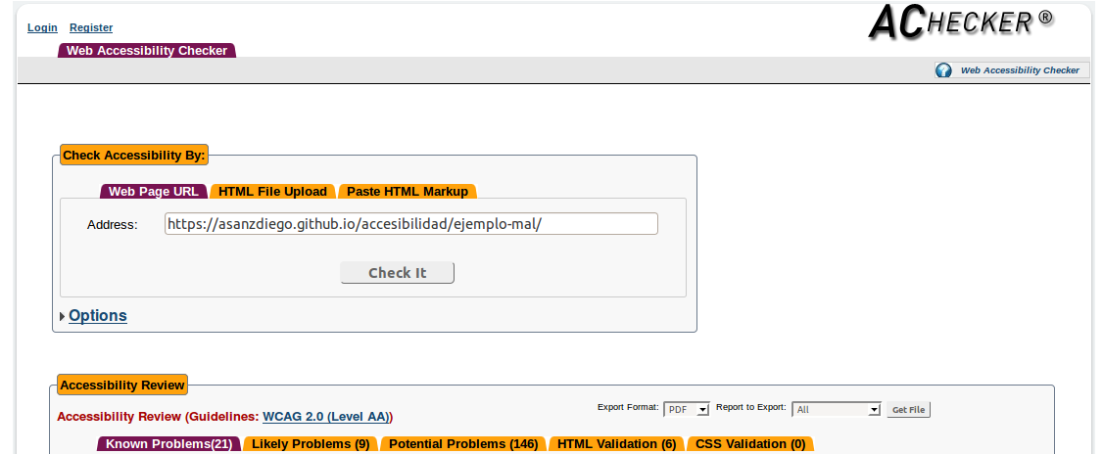
Página sin errores:
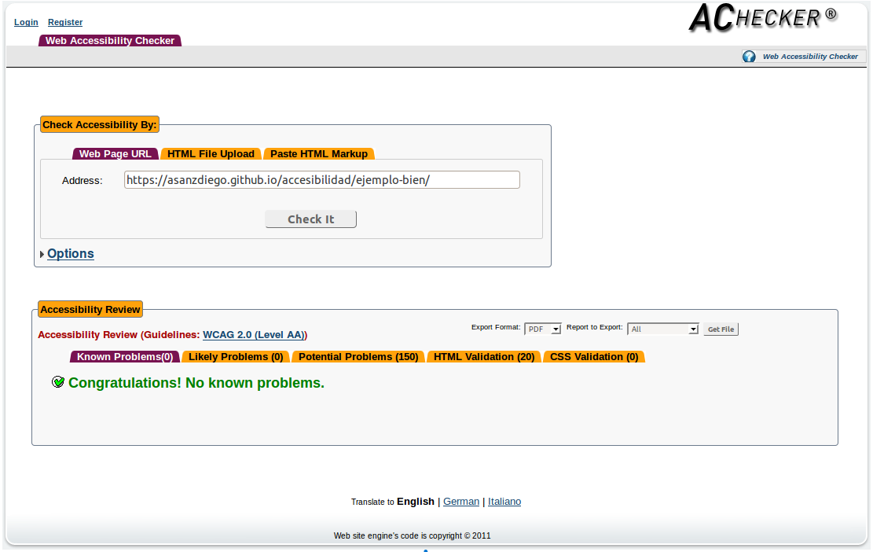

European Internet Inclusion Initiative
URL: http://checkers.eiii.eu/ (no permite la subida de archivos)
Página con errores:
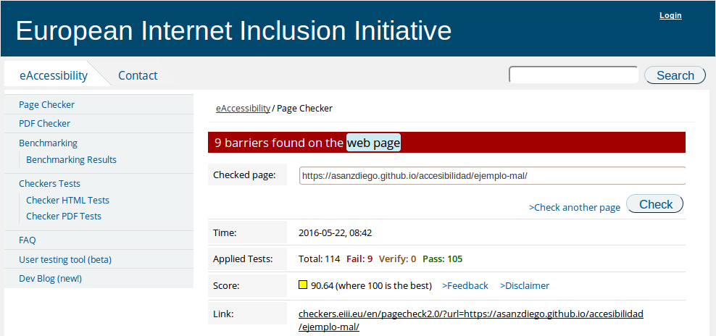

Página sin errores:
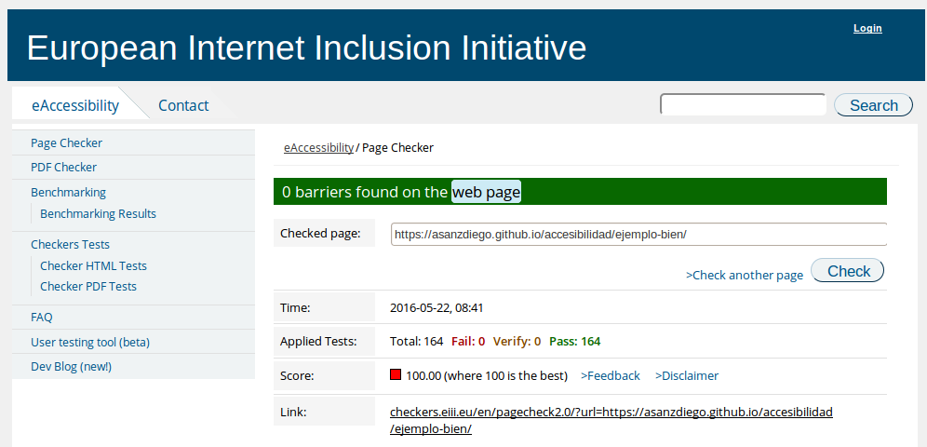

Examinator
URL: http://examinator.ws/ (permite la subida de archivos)

Página con errores:
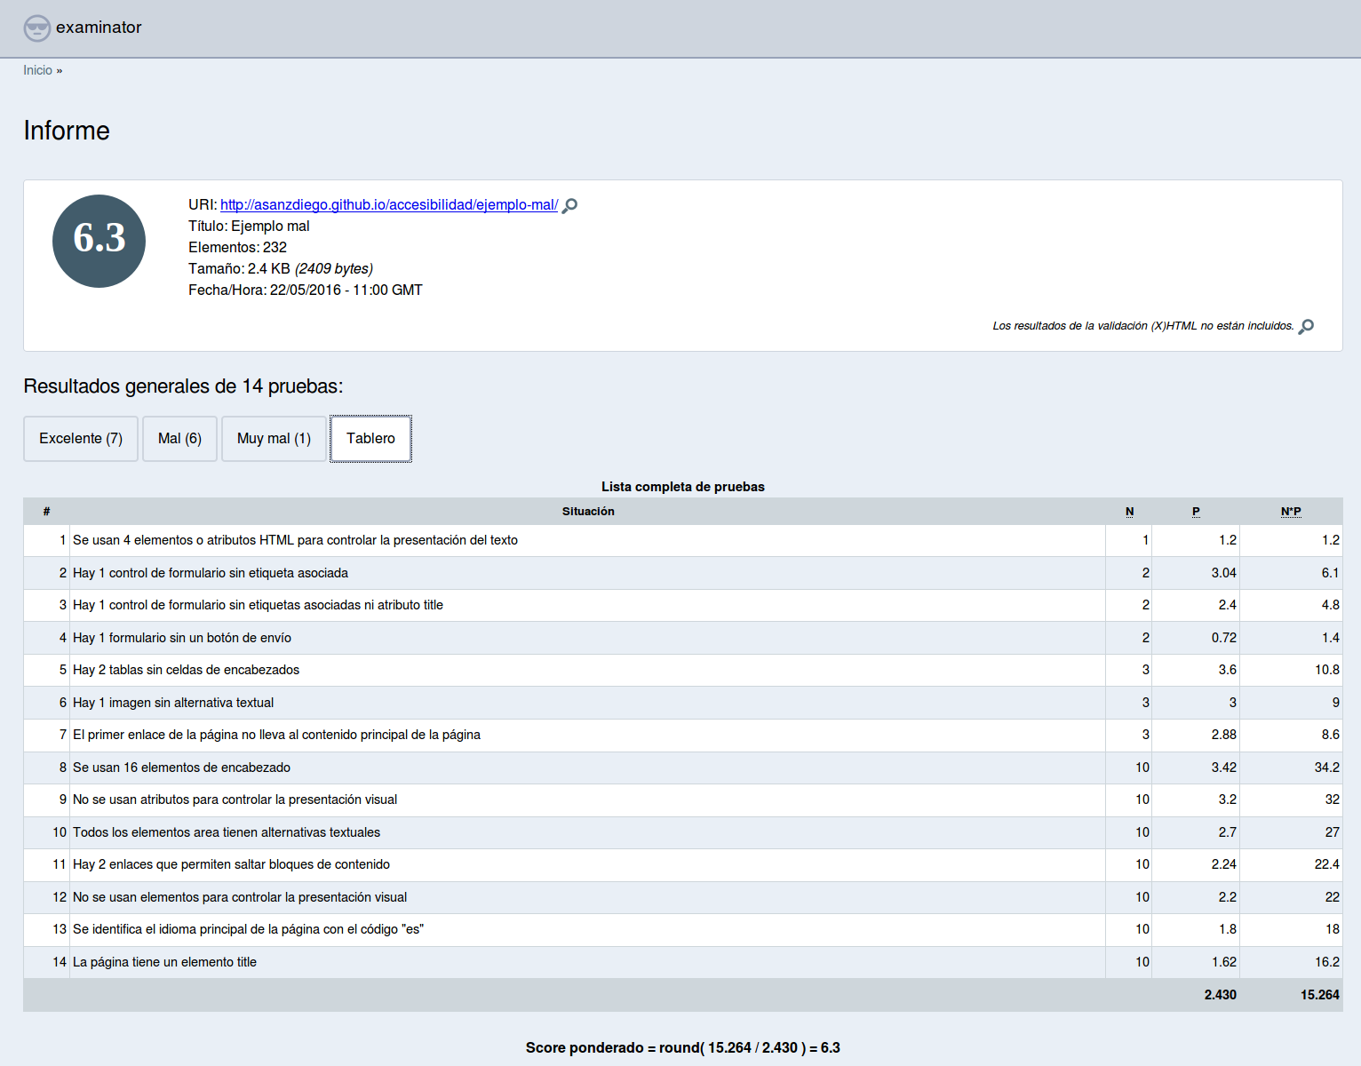
Página sin errores:
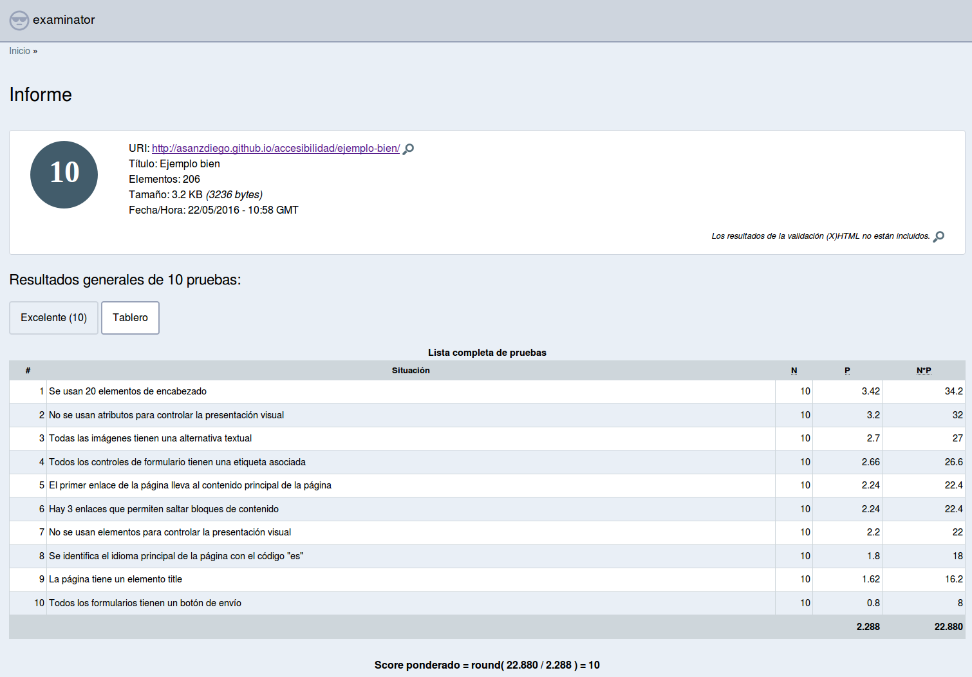

TAW
URL: http://www.tawdis.net/ (no admite subida de ficheros)
Página con errores:
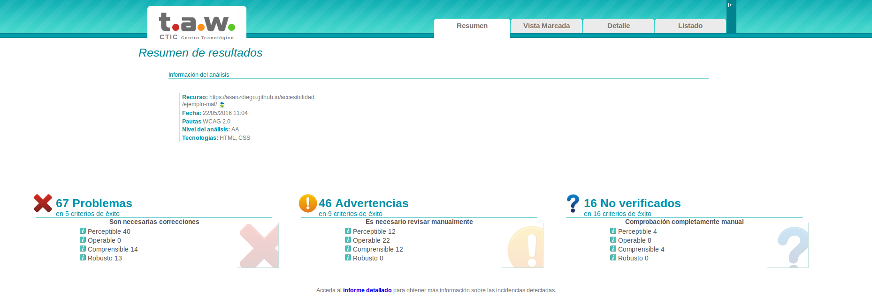

Página sin errores:
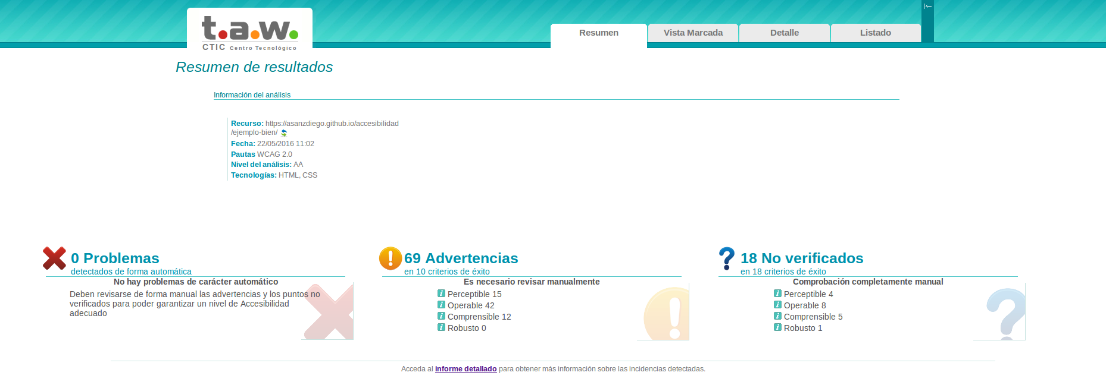

Cynthia Says
URL: http://cynthiasays.com/ (No permite subir ficheros, y además tiene limitación de peticiones por dominio a un máximo de 10 al día)
Página con errores:
Página sin errores:

Conclusiones
El hacer aplicaciones accesibles, puede suponer un incremento de entre un 10 y un 20 por ciento en el tiempo de programación, dependiendo mucho del nivel de conocimiento de los programadores en el tema de accesibilidad, pues el esfuerzo no es tanto el programarlo, sino el conocer bien como programar para hacer aplicaciones accesibles. Y ese pequeño esfuerzo es ampliamente recompensado sabiendo que tu desarrollo va ahora poder llegar a un mayor número de personas.

Anexo: URL
- Esta es la página con ejemplos de accesibilidad mal hechos: https://asanzdiego.github.io/accesibilidad/ejemplo-mal/
- Esta es la página con ejemplos de accesibilidad bien hechos: https://asanzdiego.github.io/accesibilidad/ejemplo-bien/

